Теоретические основы управление качеством проекта
- Концепция управления качеством
- Стандарты управления качеством
- Три процесса управления качеством : планирование качества, обеспечения качества , контроль качества
- Концепция управления качеством
Качество - это целостная совокупность характеристик объекта, относящихся к его способности удовлетворять установленные или предполагаемые потребности. Примеры качества: готовность, безотказность, безопасность, надежность.
Управление качеством (в рамках управления проектом) - это система методов, средств и видов деятельности, направленных на выполнение требований участников проекта к качеству самого проекта и его продукции.
- Стандарты управления качеством
Как самостоятельная область профессиональной деятельности, управление качеством имеет собственные стандарты, к которым относятся:
ISO9000 (в России ГОСТ Р ИСО 9001-96) - стандарт для обеспечения качества результатов проектов;
ISO10006 - стандарт регламентирует качество осуществления процессов управления проектами.
Стандарты ISO 9000 имеют самое широкое распространение в мире стандартов по системам качества. С 1 января 2002 года введена новая редакция стандартов ИСО 9000:2000:
ИСО 9001. Система менеджмента качества. Требования;
МС ИСО 9001-2008 Системы менеджмента качества. Требования. (Утвержден и введен в действие Приказом Федерального агентства по техническому регулированию и метрологии от 18 декабря 2008 г. № 471-ст)
ИСО 9004. Система менеджмента качества. Руководство для улучшения характеристик СМК для повышения эффективности предприятия.
- ГОСТ Р.21.10006-2005 « Системы менеджмента качества – Руководство по менеджменту качества при проектировании» (Утвержден и введен в действие Приказом Федерального агентства по техническому регулированию и метрологии от 6 сентября 2005 г. N 221-ст)
- ГОСТ Р 54869-2011 «Проектный менеджмент. Требования к управлению проектами» (Утвержден и введен в действие приказом Федерального агентства по техническому регулированию и метрологии от 22 декабря 2011 г. № 1582-ст) ГОСТ Р 54870-2011 «Проектный менеджмент. Требования к управлению портфелями проектов» (Утвержден и введен в действие Приказом Федерального агентства по техническому регулированию и метрологии от 22 декабря 2011 г. N 1583-ст)
Основные принципы управления качеством по стандартам серии ISO 9000:2000:
- ориентация деятельности Компании на клиента;
- управляемость и наблюдаемость всех процессов Компании;
- вовлечение и мотивация персонала;
- процессное представление всех видов деятельности;
- системный подход к управлению;
- непрерывное совершенствование системы менеджмента качества (СМК);
- достоверность информации для управленческих решений;
- взаимовыгодные отношения с поставщиками.
Стандарт ISO10006 имеет название "Менеджмент качества. Руководство качеством при управлении проектами".
• МС ИСО 10006:2003 « Системы менеджмента качества – Руководство по менеджменту качества при проектировании» (Утвержден и введен в действие Приказом Федерального агентства по техническому регулированию и метрологии от 6 сентября 2005 г. N 221-ст)
• МС ИСО/ТО10013:2001 Руководство по документированию системы менеджмента качества (Утвержден и введен в действие Приказом Федерального агентства по техническому регулированию и метрологии от 31 октября 2007 г. N 282-ст)
Основные принципы управления качеством по стандартам серии ISO 10006:1997:
- ориентация деятельности Компании на клиента;
- ответственность руководства за создание благоприятной среды в отношении качества и непрерывное совершенствование СМК;
- представление проекта как набора запланированных и взаимоувязанных процессов;
- сфокусированность на качестве продуктов и услуг как на необходимом условии соответствия целям проекта;
- процессное представление всех видов деятельности;
- системный подход к управлению проекта в целом.
Основными процессами управления проектами по стандарту ISO 10006:1997 являются процессы определения стратегии, процессы управления взаимосвязями в проекте, процессы управления реализацией проекта, включающие управление предметной областью, управление сроками, управление затратами, управление ресурсами, управление персоналом, управление информацией, управление рисками, управление материально-техническим снабжением.
- Три процесса управления качеством : планирование качества, обеспечения качества , контроль качества
Управление качеством проекта осуществляется на протяжении всего жизненного цикла проекта

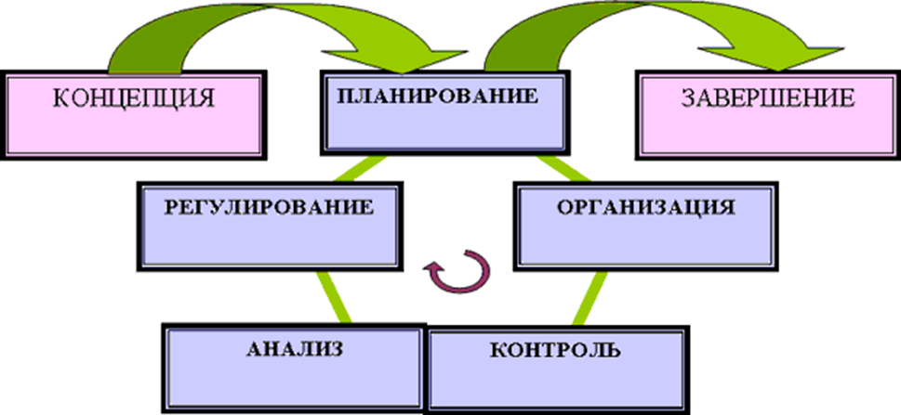
Рис. 1. Стадии процесса управления качеством
Стадия "Концепция". На этой стадии определяется политика и стратегия для обеспечения качества разрабатываемого продукта, удовлетворяющего ожидаемым запросам потребителя.
"Концепция" имеет следующие разделы:
- Политика и стратегия качества;
- Общие требования и принципы обеспечения качества;
- Стандарты, нормы и правила;
- Интеграция функций обеспечения качества;
- Требования к системе управления качеством.
Стадия планирования. На стадии планирования качества определяются стандарты, которые следует использовать, чтобы содержание проекта оправдывало ожидания участников проекта. Планирование качества включает как идентификацию этих стандартов, так и поиск путей их реализации.
Ниже перечислены основные задачи стадии планирования:
- определение показателей оценки качества;
- определение технических спецификаций;
- описание процедур управления качеством;
- составление списка объектов контроля;
- выбор методов и средств оценки качества;
- описание связей с другими процессами;
- разработка плана управления качеством.
Стадия организации. Стадии организации контроля качества предполагает создание необходимых и достаточных организационных, технических, финансовых и др. условий для обеспечения выполнения требований к качеству проекта и продукции проекта и возможностей их удовлетворения.
Стадия контроля. Контроль качества заключается в определении соответствия результатов проекта стандартам качества и причин нарушения такого соответствия.
Стадии регулирования и анализа. Стадия осуществления контроля качества предполагает регулярную проверку хода реализации проекта в целях установления фактического соответствия определенным ранее требованиям.
- Сравнение фактических результатов проекта с требованиями.
- Анализ прогресса качества в проекте на протяжении его жизненного цикла.
- Формирование списка отклонений.
- Корректирующие действия.
- Документирование изменений.
Стадия завершения. На стадии завершения выполняются сводная оценка качества результатов проекта, завершающая приемка, составление списка претензий по качеству, разрешение конфликтов и споров, оформление документации, анализ опыта и полученных уроков по управлению качеством.
Основными процессами обеспечения качества проекта являются планирование качества, его обеспечение и контроль. Связь этих процессов, их входы и выходы представлены на рис 2
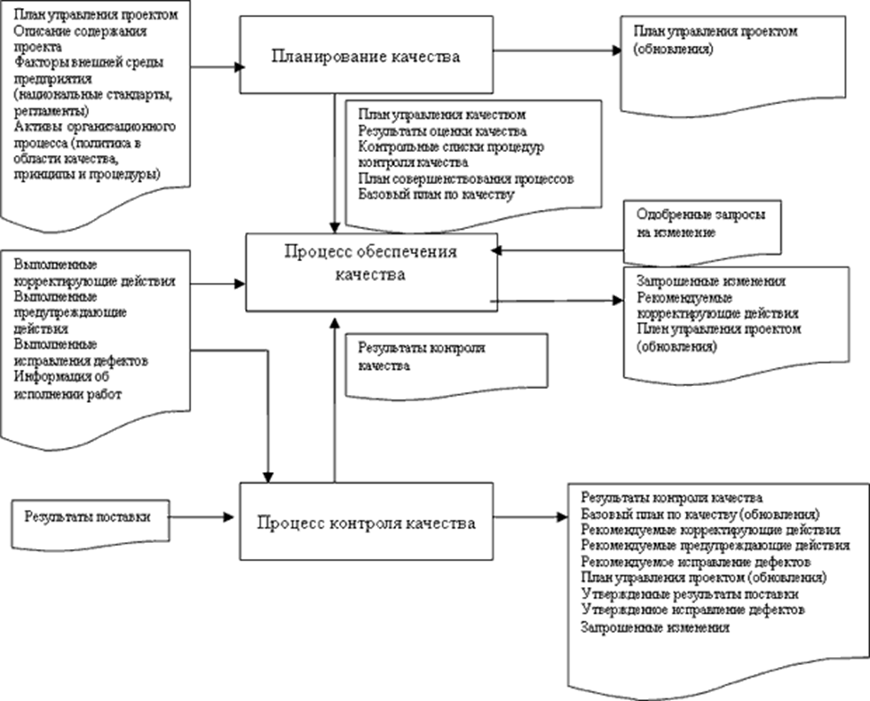
Рис 2 Планирование качества
источникhttps://refdb.ru/look/2687151-p17.html

